周测培优卷10

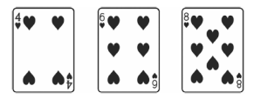
一、我会填。(1题5分，其余每空2分，共13分)
1. $\begin{matrix}\end{matrix}$ $\begin{matrix}能组成（ ）个不同的两位数。 \\ 分别是（ ）。\end{matrix}$
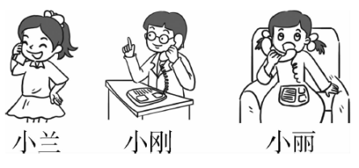
2．小兰、小刚、小丽互通电话祝贺新年，每两人都要通一次电话，他们一共通了( )次电话。
3．在碘盐、白糖、味精三种调味品中选两种倒入右边的调料盒中，有( )种不同的倒法。
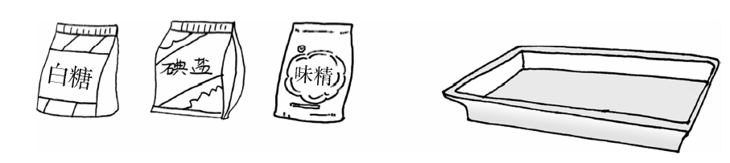
4．用3、0、8能组成( )个不同的两位数。
5．今天上午共有语文、数学两节课，同学们上课的顺序可能有( )种。
二、我会选。(每题5分，共15分)
1．从小丽家到少年宫，有( )种不同的走法。
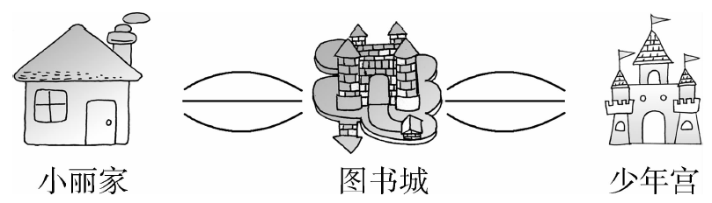
①4 ②6 ③9
2．每两个人握一次手，四个人共握( )次手。
①4 ②5 ③ 6
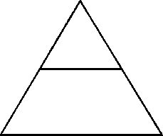
3．在红、黄、蓝三种颜色中选两种，在三角形纸其中一面的上方和下方分别涂上不同的颜色，有( )种可能的情况。
①4 ②5 ③ 6
三、我会应用。(每题12分，共72分)
1．孙悟空和妖怪斗法，把自己的名字进行多次变化，试着写出来。(每个字都不重复使用)
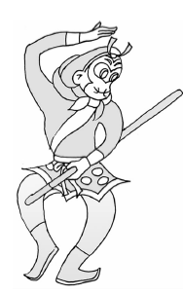
$\begin{matrix}\end{matrix}$______孙行者_____ __变化1__孙者行__
__变化2__________ __变化3__________
__变化4__________ __变化5__________

2．阳阳和贝贝去王老师家做客，王老师拿出三袋糖分给阳阳和贝贝，每人分一袋，一共有几种不同的分法？
$\begin{matrix}\end{matrix}$ 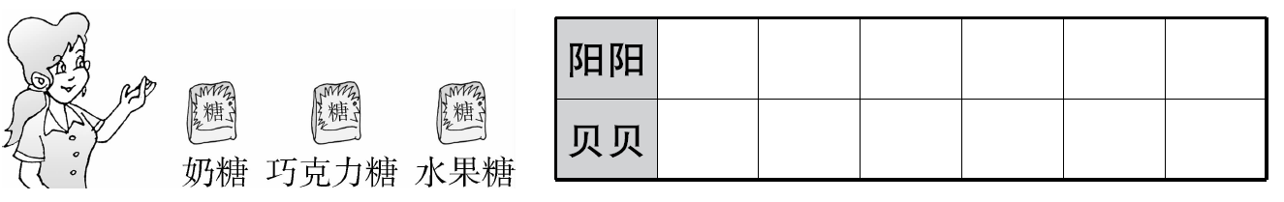

3．下面有两顶帽子和两副眼镜，每次选择一顶帽子和一副眼镜，共有多少种搭配方法？
4．有4种球，每班可以借其中的两种，有多少种不同的搭配方法？(把编号写在空白处)
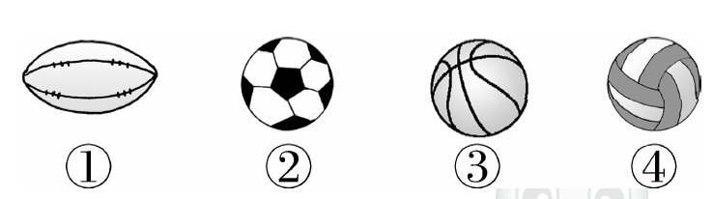
5．小刚一家三口人照全家福，变换他们的位置，可以照出几种不同的照片？
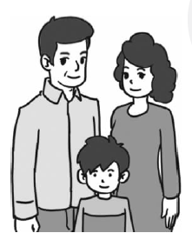
6．用下面的人民币可以表示出多少种不同的币值？
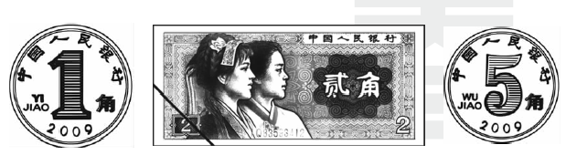

答案
一、1.6 46、48、64、68、84、86
[点拨] 按“首位确定法”或“交换位置法”有顺序思考。
2．3 [点拨] 可以用“连线”的方法，或列式为：2＋1＝3(次)。
3．3 4.4 5.2
二、1.③ [点拨] 列式为3×3＝9(种)。
2．③ 3.③
三、1.行孙者 行者孙 者孙行 者行孙
2.
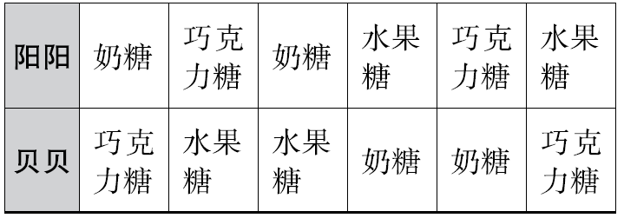
答：一共有6种不同的分法。
点拨：不想写那么多文字，可以把三种糖标上序号。
3．2×2＝4(种)
答：共有4种搭配方法。
4．①②、①③、①④、②③、②④、③④ 6种
答：有6种不同的搭配方法。
5．2×3＝6(种)
答：可以照出6种不同的照片。
6．一张：3种 两张：3种 三张：1种
3＋3＋1＝7(种) 答：可以表示出7种不同的币值。

